Как правильно чистить зубы  О том, как научить ребенка следить за чистотой зубов, снято много видео, написаны книги, памятки, но лучше действовать по следующему алгоритму:  - Ополосните щетку в горячей кипяченой воде.  - Промойте водой ротик перед началом чистки.  - Выдавите каплю пасты, размером с горошину, на щетку.  - Начинайте чистку вертикальными движениями сверху вниз по передней и задней поверхности зубов.  - Десны, боковые стороны зубов чистите круговыми движениями.  - Внутренние поверхности счищайте спереди назад.  - Помассируйте язык, обратной стороной зубной щетки.  - Ополосните рот чистой водой. Прополощите щетку и уберите в стаканчик ручкой вниз.  Не забывайте играть с ребенком в ванной, чистите зубы с песенкой, считалкой. Принесите к умывальнику любимую игрушку, чтобы малыш почистил зубки и ей.  Не переставайте веселить ребенка, если он уже чистит зубки самостоятельно и с удовольствием. Основная задача, которая стоит перед малышом, — это научиться хотеть ежедневно чистить зубки вкусной пастой и красивой щеткой. А родители могут только оказать ему в этом помощь, обучая технике, знакомя с предметами личной гигиены, увлекая игрой, считалками, песенками.  Желаем Вам удачи и будьте здоровы!!! | 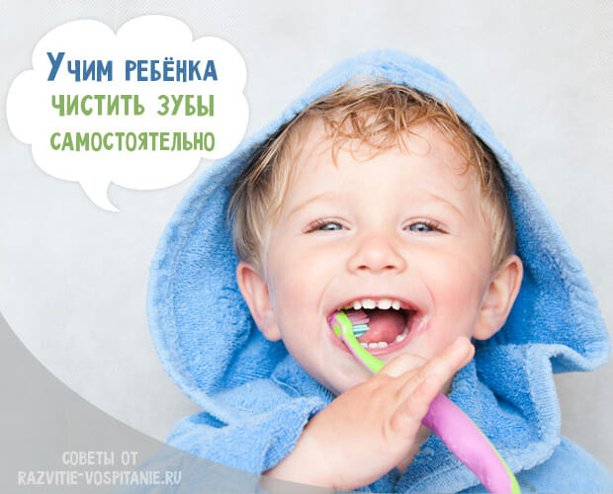
Как обучить ребенка  самому чистить зубы щеткой  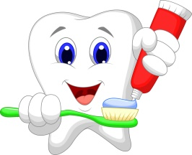  Покажите пример. Чистите зубы вместе  с малышом утром и перед сном, не  ленитесь показывать, что умеете делать  сами. Выработайте привычку идти в  ванную всей семьей.  Не давите на ребенка психологически.  Главное — набраться терпения. Не кричите, не принуждайте, если вредный карапуз сегодня закапризничал, отказывается открывать ротик и почистить зубы. Негативный опыт не поможет выработке нужного навыка самообслуживания. Иногда ребенка нужно уговаривать понаблюдать за вами, провоцировать желание попробовать пасту на вкус.  Используйте календарь для чистки зубов для ребенка. Хвалите, награждайте ребенка за старания. Уделите время оформлению календаря чистки зубов для детей. Это может быть ватман, плакат, схема. Цветным фломастером нарисуйте сердечки за удачный день, когда малыш сам сходил в ванную перед сном.  Придумайте веселую игру стоматолога и пациента. К процессу подключайте игрушки, старших сестер или братьев. Пусть крошка почистит ротик любимому медведю, а потом себе.  Соревнуйтесь. На качество, а не на скорость. Привлеките к игре родных. Вручайте призы за самую лучшую чистку. Первым награду должен получить маленький ученик. | Используйте веселые аксессуары для чистки зубов. Это щетка-игрушка, с головкой в виде мультяшного героя, разноцветные стаканчики, тубы паст. Идти в ванную с любимым мишкой, принцессой гораздо веселее.  Предоставьте выбор зубной пасты, щетки малышу. В стаканчик можно поставить несколько зубных паст для детей с приятными  вкусами. Необязательно чистить ротик одним средством каждый день, меняйте их по настроению.  Подключите фантазию и волшебство. Придумайте историю, стишок о волшебных щетках, пасте. Расскажите, что послушные и аккуратные дети получают сюрпризы от фей. Порадуйте малыша спрятанной под подушкой конфетой или игрушкой на утро. В следующий раз он побежит в ванную комнату с удовольствием.  Используйте обучающие мультфильмы. Познавательные истории с симпатичными сказочными героями мотивируют карапузов повторять движения щеткой за мамой, заботиться о здоровье.Вряд ли малыш захочет быть похожим на мальчика, который плачет в ванной, топает ногами, отказываясь чистить зубы, а потом мучается от боли и вынужден ехать к врачу.  Играйте. Притворитесь крохой сами. Попросите малыша научить вас правильно чистить ротовую полость. Дайте ему щетку и приготовьтесь к уроку. Проводите игру весело и непринужденно. Хохочите, хвалите малыша за «науку». Веселая игра понравится маленькому нехочухе. Вскоре он захочет, чтобы и ему мама почистила зубки, пощекотала язычок и десны, захочет самостоятельно полоскать ротик чистой водой.

